ПРИПРЕМА ЗА ИЗВОЂЕЊЕ ЧАСА
МЕТОДИЧКИ ПОДАЦИ:
Час број: Уводни час у ову тему
Разред: Осми
Наставник:
Датум одржавања:
Наставна област: Деца у савременом свету
Наставна јединица: Положај деце у Србији
Врста ( тип ) часа: Обрада
Облици рада: рад у групи
Наставне методе: Радионица, презентација радова, дискусија
Наставна средства: Потребна опрема: /
Дигитални образовни материјал: /
Циљ часа: Стицање сазнања и формирање ставова о положају деце у савременом свету
Исходи: По завршеној теми ученик ће бити у стању да:
- Да разуме улогу и место детета као грађанина у друштву
- Проналази, критички разматра и користи информације из различитих извора у вези са правима и положајем деце у Србији
Кључни појмови: дете, дечја права, положај деце.
Међупредметна компетенција: друштвене и грађанске компетенције.
Међупредметна повезаност: Историја (положај деце кроз различите друштвено-економске зеједнице), Српски језик и књижевност (деца у књижевности)
Начин провере остварености исхода: На основу усмених одговора и практичних радова, наставник ће утврдити постигнути ниво очекиваних исхода.

ТОК ЧАСА:
Део часа са оквирном артикулацијом | Активности наставника | Активности ученика
Уводни део  10 минута | - Наставник са ученицима прави распоред за седење у четири групе од по 4-5 ученика  - Ученике дели у групе тако што извлаче делове од 4 исечене фоторгафије на којима су деца и спајајући их као слагалицу проналазе своју групу (онолико делова слагалица колико ученика у групама има).  Када ученици пронађу своју групу и седну, наставник их пита Шта виде на фотографију коју су сложили од делова слагалице? (ДЕТЕ)  Поставља задатак ученицима да свако у својој групи излистају што више исказа/речи/бројева који одређују појам дете.  Наставник сумира да је у току доношење Закона о правима детета и да се дете дефинише као свака особа млађа од 18 година, помиње Међународни дан детета 20. новембар и дели прилог 2. ученицима | - Помажу око размештаја клупа  - Преузимају делове слагалица/фотографија од наставника и таже ученике који имају друге делове исте фотографије.  Ученици одговарају на питање наставника и раде задатак (излиставју карактеристике детета).  Пишу на стикерима, стикере лепе на фЧ папиру.
Главни део  30 минута | - Свака група добија различити задатак на ком ће даље да ради, задаци за групе:  1: Представите положај детета данас у породици  2: Представите положај детета данас у школи  3: Представите положај детета некад и сад у књижевности  4. Представите положај детета данас у медијима  Ученици добијају ФЧ папир за сваку групу и материјале (старе новине, часописе, уџбенике, флајере, каталоге) | - Ученици креирају постере на задату тему/задатак.  - Презентују  - Дискутују, питају  - Лепе своје радове на зид у учионици
Завршни део  5 минута | - Наставник дели сваком ученику примерак песме од Ршумовића (прилог 3.).  - Наставник пита ученике шта песник каже да је потребно сваком детету? (Да га волите и разумете)  - Евалуација задовољства часом: ученици на ФЧ папиру који је залепљен на вратима учионице у нацртаном координатном систему од 1-10 одређују своју тачку задовољства часом. | - Ученици читају песму у себи, један ученик прочита песму на глас  - Одговарају  - Учествују у евалуацији часа

Литература:
- Не остваривање права детета /гледано из угла детета, Центар за права детета, Београд, 2008.
http://cpd.org.rs/wp-content/uploads/2017/10/NeOstvarivanje_prava_deteta_u_Srbiji.pdf
- Прав деце у Србији како то виде деца, Центар за права детета, Београд , 2008.
- Грађанско васпитање за осми разред основне школе (приручник за наставнике): Министарство просвете и спорта Републике Србије, 2006.
- Нацрт Закона о правима детета и заштитнику права детета, 2018. https://www.paragraf.rs/dnevne-vesti/070619/070619-vest15.html (посећено 5.12.
САМОЕВАЛУАЦИЈА КВАЛИТЕТА ПРИПРЕМЕ ЗА ЧАС И КВАЛИТЕТА ОДРЖАНОГ ЧАСА (попуњава се након одржаног часа)

ПРИЛОЗИ
Прилог 1.
Фотографије за поделе у групе
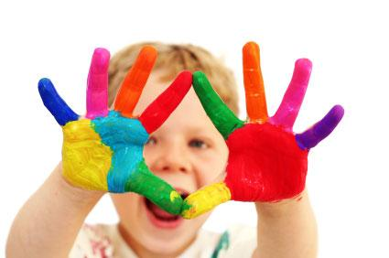

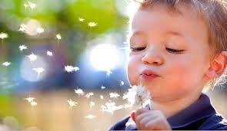
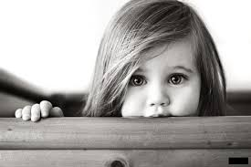



Прилог 2.

20. новембар: Светски дан детета
Светски дан детета или Међународни дан детета је годишњи међународни догађај
који се слави 20. новембра.
Установљен је од стране Генералне скупштине Уједињених нација 1954. године са
циљем да се у свим државама слави истог дана.
Осмишљен је да промовише међусобну интеракцију и разумевање међу децом и
добробит деце у свету. Овај дан се обележава и да би се скренула пажња јавности
на обавезе друштва према деци, као и на актуелне проблеме са којима се деца
суочавају.

Дечја права
Дечја права су утврђена Ковненцијом о правима детета, усвојеном од стране Генералне скупштине Уједињених нација 1989. године, а коју су ратификовале 193 земље.[1]
Основни принципи Конвенције су:
- право на живот, опстанак и развој,
- најбољи интерес детета,
- право на партиципацију
- право на недискриминацију

Прилог 3.

(Дете - Љубивоје Ршумовић)
Дете није дете,
играчка за стрине и тете.
Дете је дете,
да га волите и разумете.
Нећете ми веровати,
и велики песник Гете
некада је био беба
и веома немирно дете.
Бркати Хајдук Вељко
што је злотвору прашио пете,
у почетку је сисао палац
и био немогуће дете.
Јунаци космоса
што лете на друге планете,
прво су седели на ношама,
а после су сели у ракете.
Дете није дете,
играчка за стрине и тете.
Дете је дете,
да га волите и разумете.

